Енглески језик: Наставна јединица за VIII разред од 04. маја до 08. маја:
SUMMER HOLIDAY

1. На наставном листићу бр.1 са десне стране пронађи називе везане за летњи одмор затим повежи тачан назив са одговарајућом илустрацијом, појмове препичи у своју свеску
2. Усмери пажњу на наставни листић бр.2 и на основу њега повежи појмове на наставном листићу бр.3 са њиховим правим називима
Број. 1
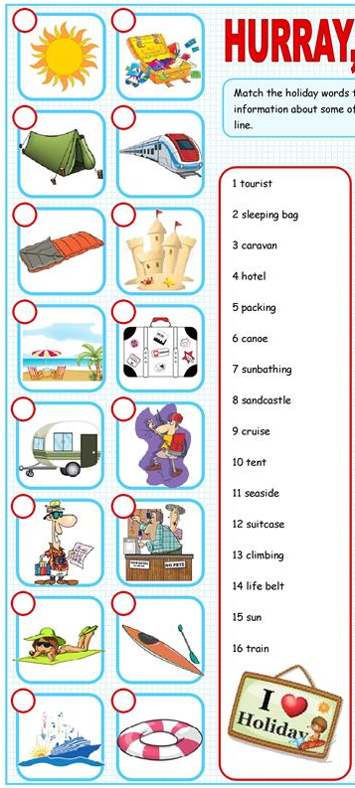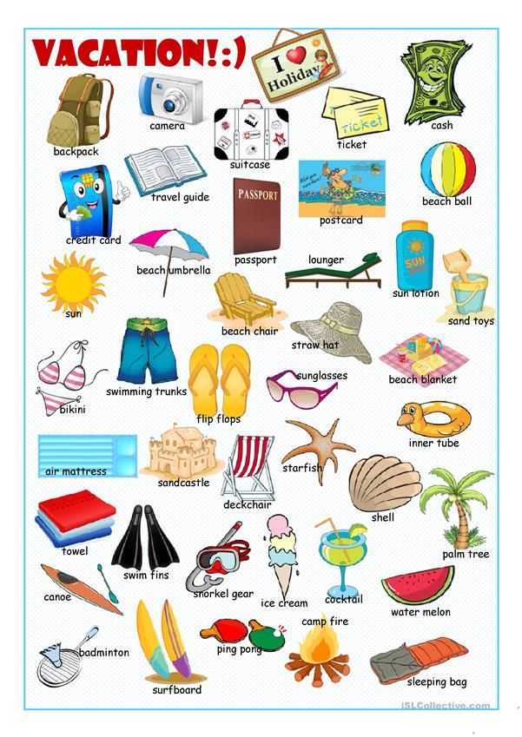

Број 2.
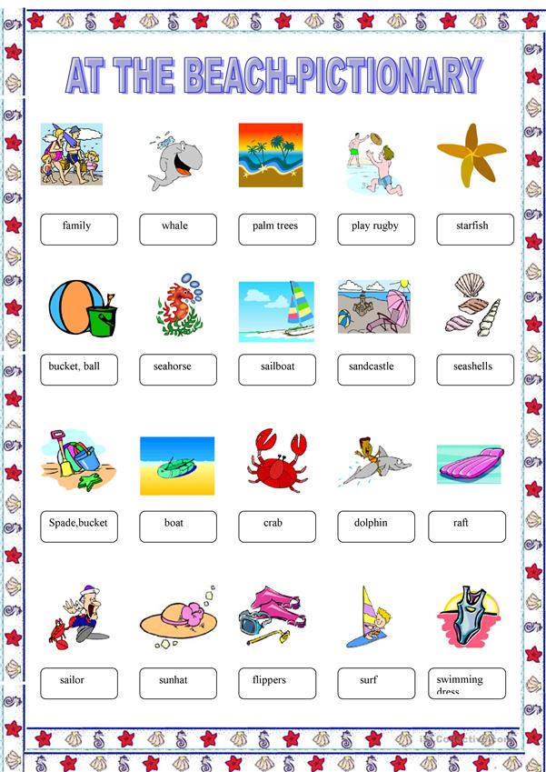

Број 3.
